发酵罐是一种工业上用于进行微生物发酵的设备。目前发酵罐广泛应用于好氧发酵工艺，如抗生素、氨基酸、酶制剂、维生素、有机酸等，可用于化工行业的气-液、气-液-固反应过程。此外，为了环保，发酵罐可用于废水处理。在中国，发酵罐通常用于生产谷氨酸、抗生素、黄原胶、糖酶和柠檬酸。

发酵罐行业发展迅速，发酵罐作为一种高科技产品，将发酵技术与现代生物技术相结合，逐渐改变了传统工业高污染、高能耗的生产模式。发酵罐是一种微生物发酵装置，通过优化微生物的发酵条件来提高发酵效率。根据培养微生物的好氧和厌氧特性，发酵罐可分为好氧型和厌氧型。

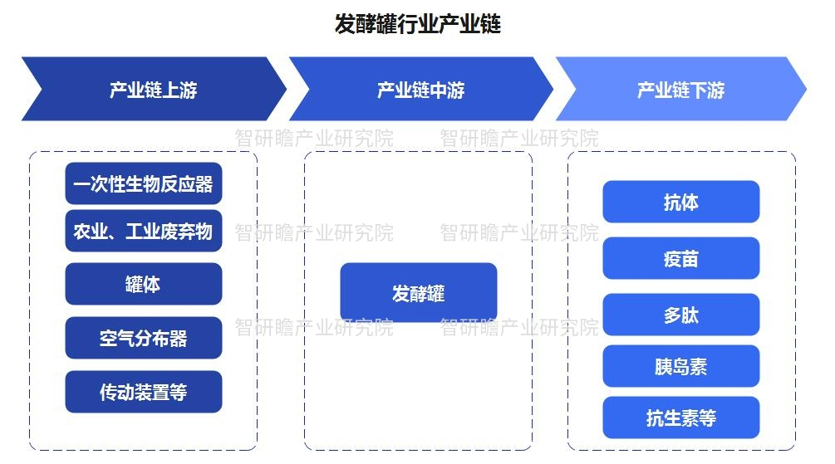
应用分析

发酵罐的主要功能是将气体很好地分散在液相中，使物料混合更均匀，其他不均匀的液体均匀悬浮或完全乳化。固体颗粒可以均匀地悬浮在液相中，并且相之间的传热和传质也得到了改善。

发酵罐在生物制药行业中发挥着重要作用，许多制药公司也大量使用它们。随着生物制药领域技术的提高和市场的扩大，一方面对发酵罐的需求增加，另一方面，制药企业对发酵罐的要求也更高。以绿色环保为例，制药行业是主要的污染源，整个行业都被节能环保的理念所包围，许多制药设备买家正在寻找具有节能和环境可持续性的机械设备。

规模分析

2022年，全球和中国发酵罐市场规模分别达到133.52亿元人民币和6.89亿元人民币。到2027年，全球发酵罐市场预计将达到307.99亿元人民币，复合年增长率为11.71%。

1.17-22市场规模数据图表:

统计数据显示，2017年中国发酵素行业市场规模2.43亿元，2022年中国发酵素行业市场规模6.89亿元。2017-2022年中国发酵素行业市场规模如下：

图表：2017-2022年中国发酵素行业市场规模

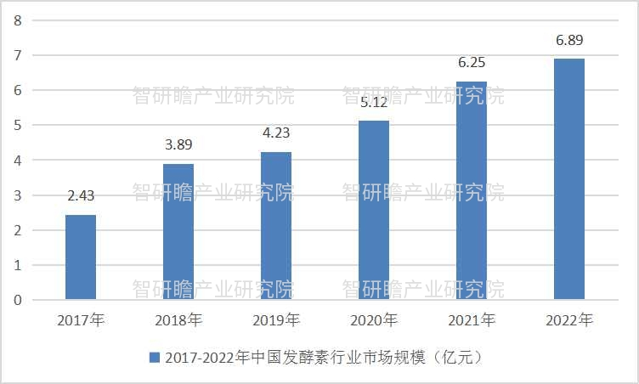

数据来源：智研瞻产业研究院

2. 23-29市场规模数据

预测，2029年中国发酵素行业市场规模93.7亿元。2023-2029年中国发酵素行业市场规模预测如下：

图表：2023-2029年中国发酵素行业市场规模预测

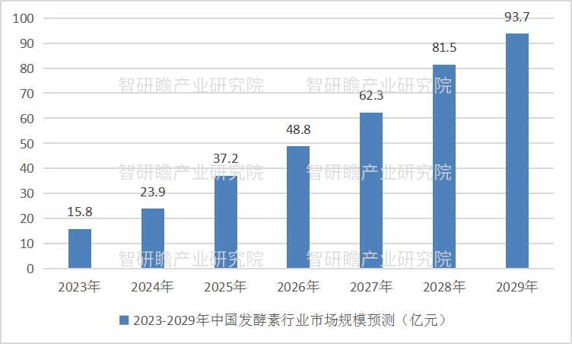

数据来源：智研瞻产业研究院

发展障碍分析

1、对于研发和生产发酵罐的企业来说，提高节能效益已成为当前环保普及的一大难题。为此，一些制药机械制造商也在努力，这些公司不断研究和开发新技术，努力在发酵罐产品的节能环保方面取得新的突破。

2、在不到两年的时间里，中国发酵罐产品价格快速下滑，低水平竞争激烈，曾经积极参与发酵罐项目的企业如今市场利益薄弱，竞争激烈。与所有产品一样，由于产能过剩的影响，发酵罐制造商已经衰落并进入休眠期。

3、国际发酵罐生产商的价格基数处于谷底，也有很多发酵罐生产商出现亏损，过去由于前几家生产商的硬合作和持续利润控制，由于前几家生产商的硬合作和持续利润控制，市值迅速下降。发酵罐的生产能力大，剩余空间有限。

4、传统发酵罐大多采用单涡轮搅拌器，剪切力大，但能耗高。因此需要对其进行升级和重新优化。将搅拌器合理组合，充分利用其特性，使搅拌效果可见，将功耗降到最低，也成为相关企业和研究人员的主要目标。

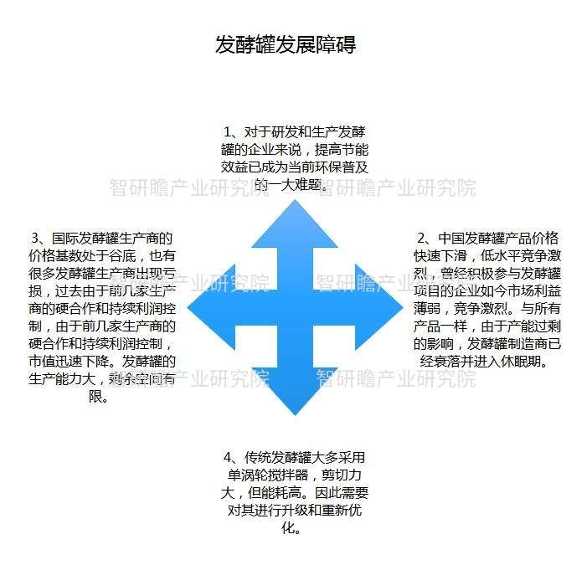
生产设备存在不足

1、减速机配置不适合生产发酵罐设备和设备。在对轴封要求高的情况下，例如使用机械密封，应选择轴护结构较小的减速机，一些制造商会使用成本相对较低的涡轮再生机，因为轴循环大，搅拌轴振荡，此时，机械密封会因工作条件而失效，无法保证。如果釜内有压力，轴封的泄漏会更加严重。如果水壶是一种易燃、易爆、有毒、腐蚀性的介质，那么它的危害可想而知。

2、更换薄锅炉体或传热夹套的钢板，特别是价格较高的不锈钢板，是极其危险的。锅炉本体的抗压强度和刚度降低，可导致设备爆炸的恶性事故。

3、减速机的框架太短，没有地方调整机械密封和考贝轮，并且在更换机械密封的易损件时，减速器和电机需要拆卸，非常不方便。如果减速架足够长，那么只需要拆卸考贝轮，不需要移动其他任何东西。虽然短机架为制造商或用户节省了一小部分制造成本，但后来用于维修设备的工时往往大大超过了节省的少量成本。至少对于用户来说，计算总账或长期会计是不经济的。

4、为了节省材料，头部不推出直边，降低了头部的刚性，降低了设备容量。

5、速度架中间没有定位轴承。搅拌轴回转过大，造成轴封失效。反应釜内壁和釜内部件未抛光，釜内壁粗糙，易生锈、结垢，使用初期或更换产品时不易清洗。

发展分析

市场上使用发酵罐的机会仍然很多，随着发酵罐成本的降低，许多公司将发酵罐的增加作为最后一个重要部分。目前还处于广告塔、发酵罐作为生命科学家的阶段，很多公司都在规划其他方式。从2012年到现在，随着供需时代和均衡崩溃，企业成本降到最低，发酵企业纷纷倒闭。

发酵罐随着时间的演变而不断更新。从传统的发酵工业到现代发酵工业和微生物工程，它不仅成为生物技术产业的重要支柱，而且还与基因工程相结合。未来，发酵罐将被更大规模地使用，客户也应该更明智、更科学地使用它们。

